扩展为AD用户权限验证

设计要点
Phenixヾ的Phenix.Services.Library程序集，为应用系统提供了用户权限验证的扩展接口：

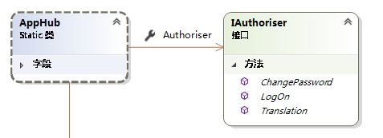

扩展方法是：应用系统可开发一个服务插件，在插件里实现Phenix.Services.Library.IAuthoriser接口，并将它挂接到Phenix.Services.Library.AppHub的Authoriser属性上。这样，Phenixヾ就能感知到这个扩展模块。只要有用户登录或修改密码，Phenixヾ就会调用到这个接口。
本文介绍的，是采用了与AD（Active Directory）绑定的方法，来扩展用户权限的验证功能。

背景知识
服务插件的开发，请参见《Phenix.NET企业应用软件快速开发平台.权限管理.11.自动解除用户登录失败锁工程.服务插件》。

设计方法

实现IAuthoriser接口
为简便起见，我们在Plugin类上实现了IAuthoriser接口：

public class Plugin : PluginBase<Plugin>, IAuthoriser

具体代码，请查阅工程文件。

挂接到Phenix.Services.Library.AppHub
在Plugin类上实现IAuthoriser接口的好处，是可以在插件的开关动作当中，直接将自己赋值给AppHub.Authoriser属性，而其自身的生命周期管理可交给Phenixヾ:

/// <summary>
/// 启动
/// 由 PluginHost 调用
/// </summary>
/// <returns>确定启动</returns>
protected override bool Start()
{
AppHub.Authoriser = this;
return true;
}

/// <summary>
/// 暂停
/// 由 PluginHost 调用
/// </summary>
/// <returns>确定停止</returns>
protected override bool Suspend()
{
AppHub.Authoriser = null;
return true;
}

可配置化属性
连接AD之前，需要事先知道LDAP路径，甚至需要将登录用户工号转换为AD用户名。这些配置信息，应该在一次配置之后，被保存起来供重复使用。
为此，我们采用了Phenixヾ提供的可配置化属性功能：

#region 属性

private string _ldapPath;
/// <summary>
/// LDAP路径
/// </summary>
public string LdapPath
{
get { return AppSettings.GetProperty(ref _ldapPath, String.Empty); }
set { AppSettings.SetProperty(ref _ldapPath, value); }
}

private string _userNamePrdfix;
/// <summary>
/// 用户名前缀
/// </summary>
public string UserNamePrdfix
{
get { return AppSettings.GetProperty(ref _userNamePrdfix, String.Empty); }
set { AppSettings.SetProperty(ref _userNamePrdfix, value); }
}

#endregion

添加配置界面
上述两个可配置化属性，是需要服务插件提供给用户自己来设置的：

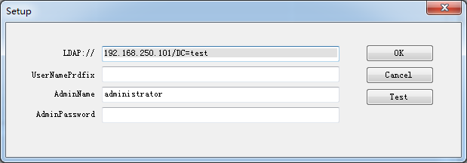

且提供了测试界面来验证：

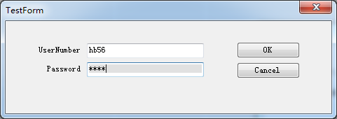

如果域名等设置正确的话，会弹出对话框：

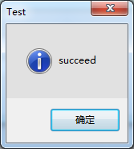

注册及运行服务插件
开发完成，就可以注册到Host运行起来：
